الجمهورية الجزائرية الشعبية الديمقراطية
وزارة التربية
مديرية التربية لولاية: عين الدفلى المستوى: السنة الرابعة متوسط
المؤسسة: كشرود رابح -عين الأشياخ- السنة الدراسية: 2024 - 2025
المدة: ساعة ونصف
امتحان الثلاثي الأول في مادة العلوم الفيزيائية والتكنولوجيا
الوضعية الأولى:
في حصة الأعمال المخبرية قام فوجان من التلاميذ بتحقيق التجربتين التاليتين الموضحتين في الوثيقة-1- حيث:
الفوج 01: دلك قضيبًا من الايبونيت بقطعة صوف وقربه من كرية نواس كهربائي متعادلة كهربائيًا دون ملامستها (التجربة 1).
الفوج 02: دلك قضيبًا من الزجاج ولامس به الطرف C لقضيب نحاسي (CD) موضوع فوق حامل عازل (S) والذي يلامس بدوره قرص كاشف كهربائي متعادل كهربائيا( التجربة 2)
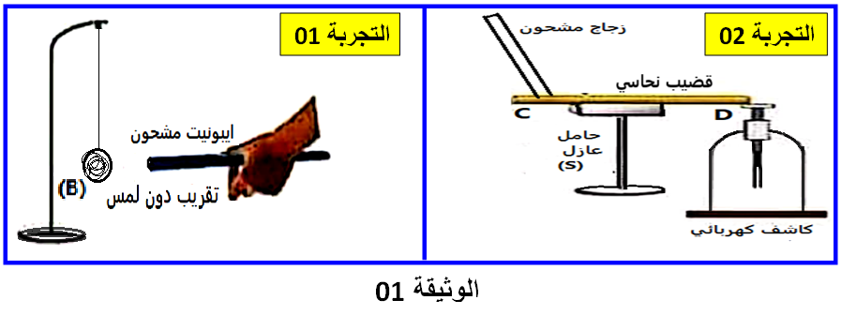
- ما نوع الشحنة الكهربائية التي ظهرت على قضيبي الايبونيت والزجاج بعد دلكهما؟ فسّر ذلك.
- صف ما يحدث في كل تجربة، ثم اشرح ذلك.
- حدّد طرق تكهرب كل من : قضيبي الإيبونيت والزجاج، كرية النواس، ورقتي الكاشف الكهربائي.
- ماذا تتوقع أن يحدث لورقتي الكاشف الكهربائي لو استبدلنا القضيب النحاسي (CD) بمسطرة بلاستيكية؟ برّر اجابتك

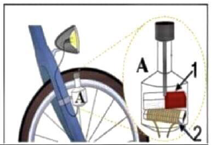
الوضعية الثانية:
الوثيقة -2-
صادفت حمزة مشكلة حيث أنه لا يستطيع سياقة دراجة هوائية في الليل بسبب الظلام فقام والده بتركيب على دراجته الجهاز الموضح في الوثيقة -2-الذي يسمح بإشعال المصباح أثناء حركة الدراجة.
- ما سم العنصر 1 و 2 ؟
ما اسم هذا الجهاز (العنصر A)؟ اشرح مبدأ عمله؟
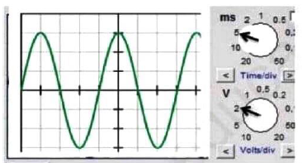
كيف تسمى الظاهرة المحققة في هذا الجهاز؟

أراد حمزة معرفة نوع التيار الناتج عن العنصر A فقام بمعاينته بجهاز خاص فلاحظ على شاشته الشكل الموضح في الوثيقة -3- :
- ما اسم الجهاز الذي استعمله حمزة؟ أعط تعريفا له؟
- ما نوع التيار الناتج عن العنصر A؟ برر إجابتك
- أحسب قيمة:
- التوتر الفعال U_{eff} ؟
- التواتر f
اقلب الصفحة
الوثيقة -3-

الوضعية الادماجية:
لاحظ محمد أن عائلته تعاني من بعض المشاكل الكهربائية في مطبخ منزلهم حيث أنه يصاب بصعقة كهربائية كلما أراد فتح الثلاجة وأن الفرن الكهربائي لا يشتغل مع أنه سليم وغير معطل وعندما أراد والده تغيير المصباح أصيب بلسعة كهربائية رغم أن القاطعة مفتوحة وكذلك تنطفأ الكهرباء عن المطبخ عند تشغيل هذه الأجهزة ( الفرن الكهربائي، الثلاجة، المصباح) في آن واحد.
ساعد محمد في الإجابة على الأسئلة التالية:
- حدد المشاكل التي تعاني منها العائلة وأعط سبب وحل لكل مشكل؟
- حدد 3 أخطار ممكنة للتيار الكهربائي وأذكر سبب كل خطر؟
- من خلال مخطط الشبكة الكهربائية لمنزل محمد الموضح في الوثيقة -4-المقابلة، استخرج الأخطاء الكهربائية المرتكبة ثم وضح الطريقة الصحيحة لتركيبتها من أجل حماية العائلة من خطر التيار الكهربائي.
- أعد رسم المخطط الكهربائي محترما قواعد الأمن الكهربائي؟
18A
قاطع آلي تقسيمي
8A
220V
1760 W

5A
1A
220V
2640 W

10A
الوثيقة -4-

بالتوفيق

